**Igła Deotymy**

**W dniach 28-29.06.2013r. odbyła się wycieczka szkolna: Ojców – Tarnowskie Góry – Chorzów.**

Zrobiliśmy sobie spacer po Ojcowskim Parku Narodowym.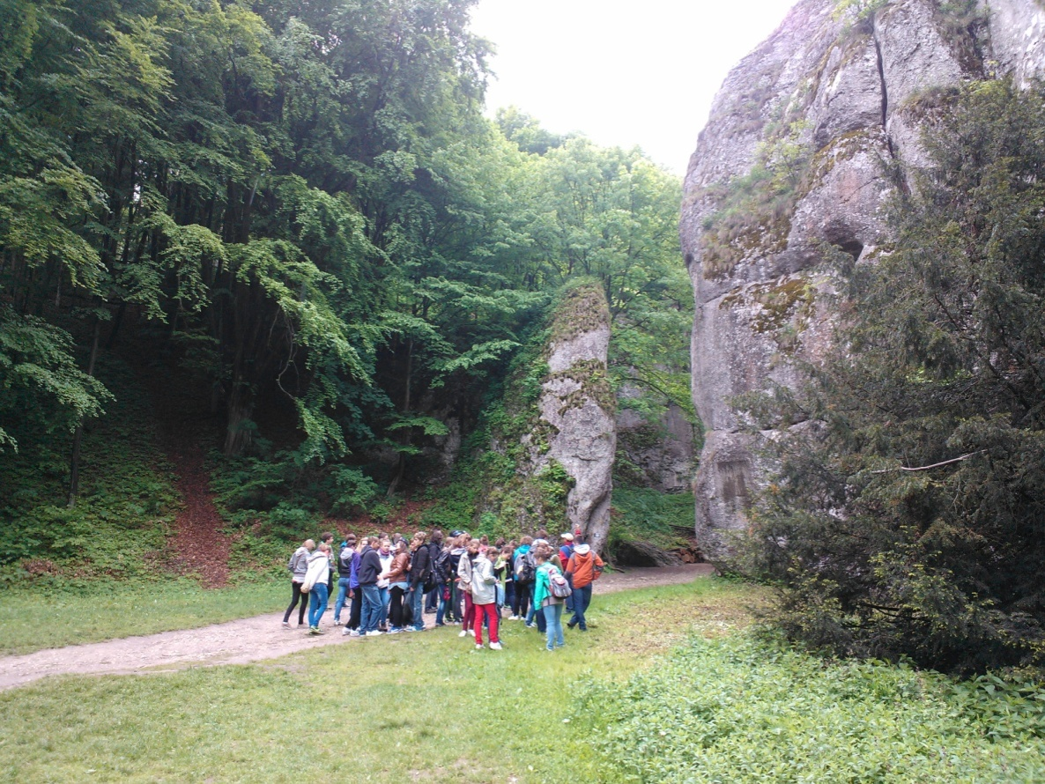

Fot. Brama Krakowska

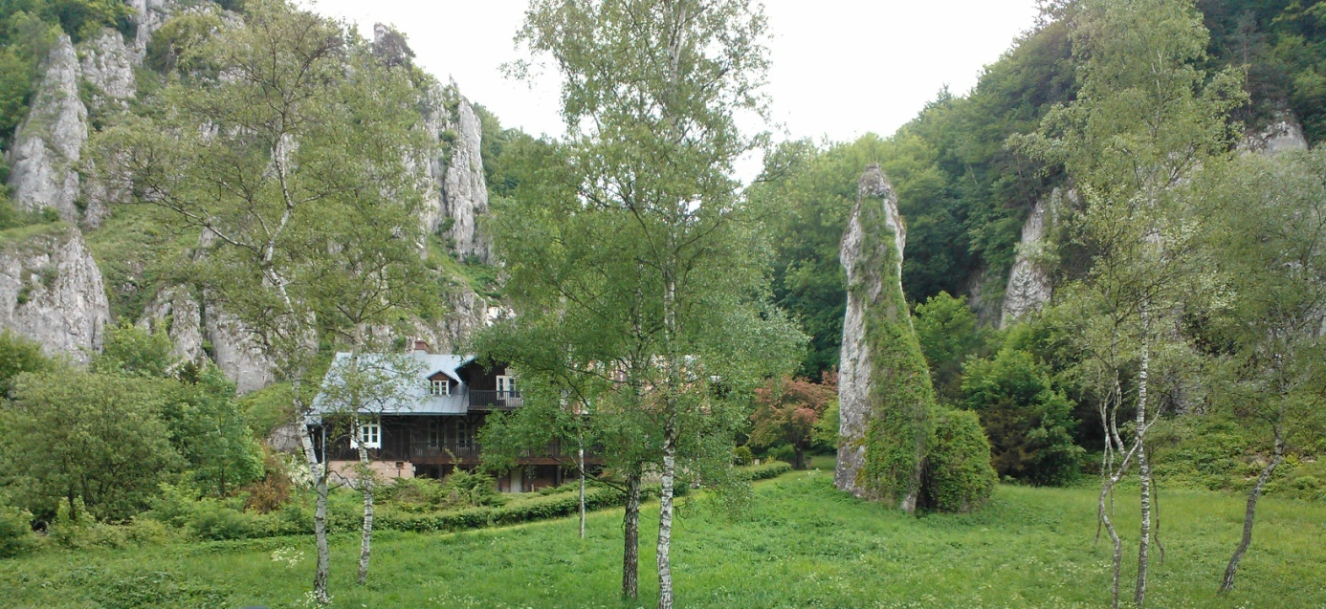

Potem pojechaliśmy do Pieskowej Skały i zobaczyliśmy :

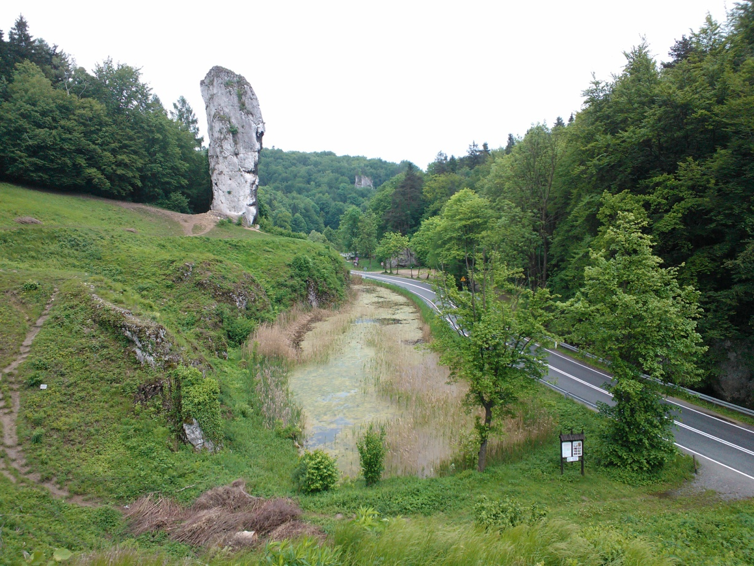

Fot. Maczuga Herkulesa

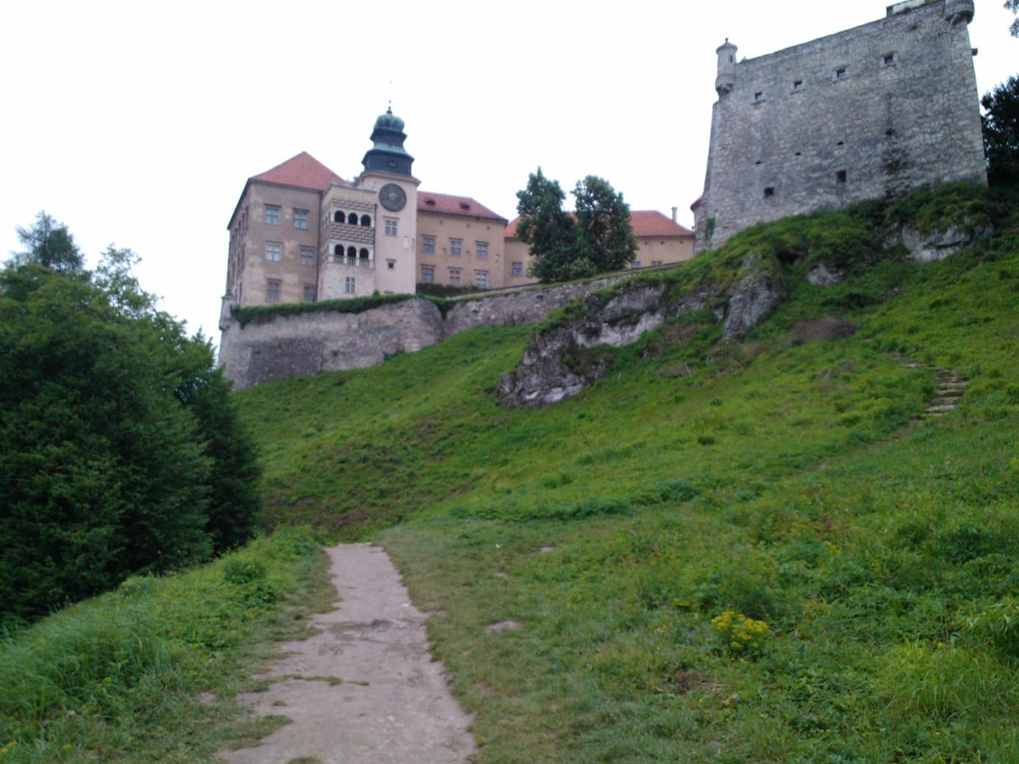

Fot. Zamek w Pieskowej Skale

Zwiedziliśmy Zabytkową Kopalnię Srebra w Tarnowskich Górach.

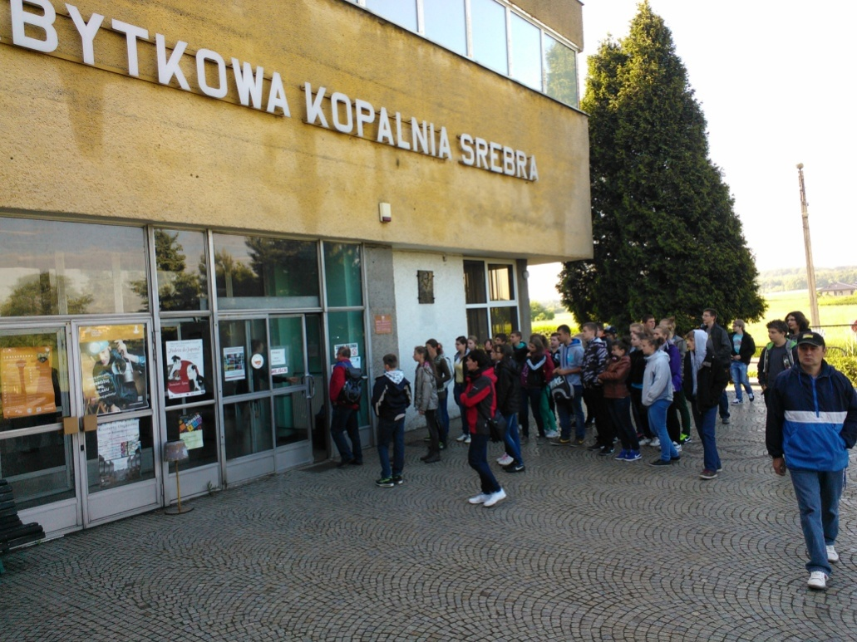

Uczestniczyliśmy w seansie w Planetarium Astronomicznym w Chorzowie.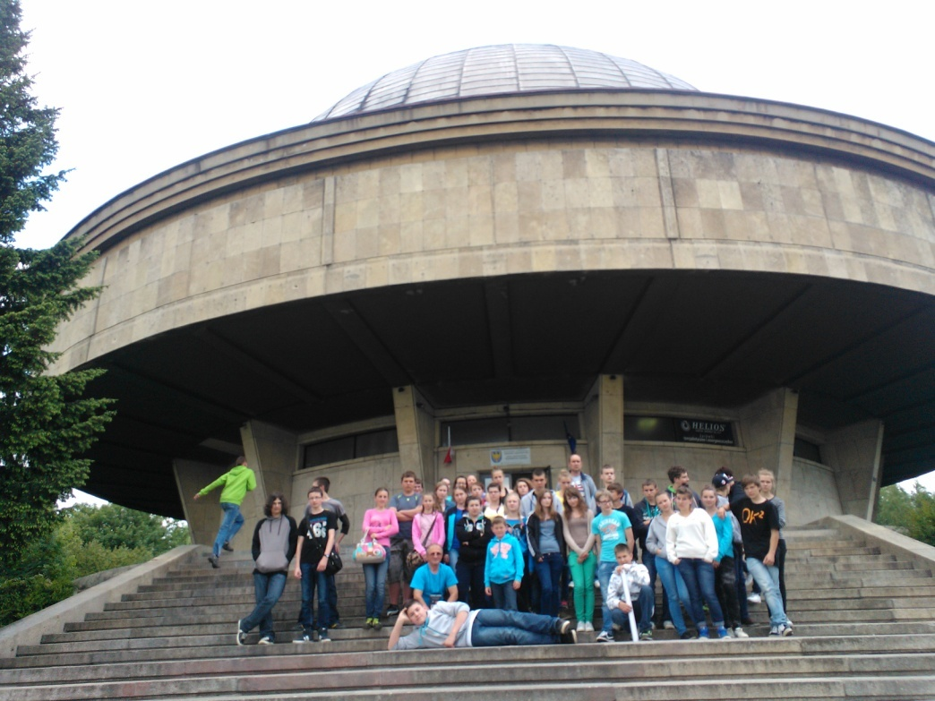

Fot. Przed Planetarium Astronomicznym w Chorzowie

Pełni wrażeń wróciliśmy do domu.